令和７年度 つし丸 イングリッシュ フェスティバル 2025
【参加応募用紙】

学校名 | 津島市立 小学校 | ５ ・ ６ 年生 |  | 男 ・ 女
参加者氏名 | ふりがな
Name
（ローマ字）
保護者氏名 | ふりがな
緊急連絡先 | ※当日の体調不良や台風等災害による中止等が発生した場合、連絡させていただくことがあります。電話番号は、確実に連絡がとれる優先順にご記入ください。
緊急連絡先 | 〈電話番号〉 |  | 〈氏 名〉 |  | 〈続柄〉

※記入していただいた個人情報は、「つし丸 イングリッシュ フェスティバル 2025」の運営のためにのみ使用いたします。

津島市教育委員会 学校教育課


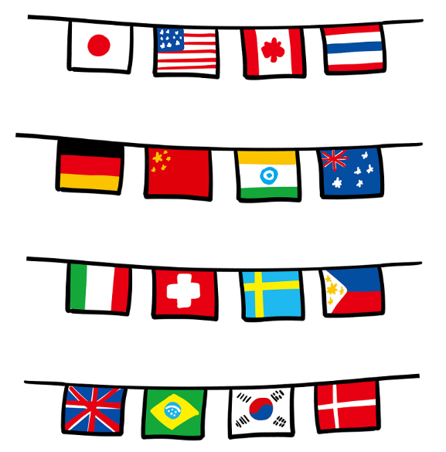
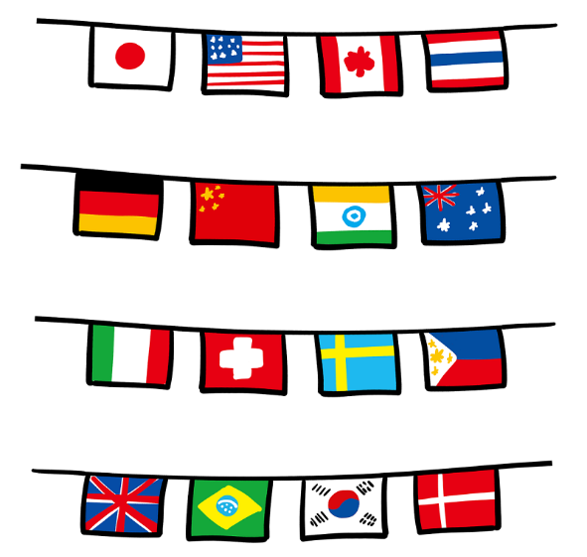

Let’s enjoy English!!
みなさんのご参加を
お待ちしています！

